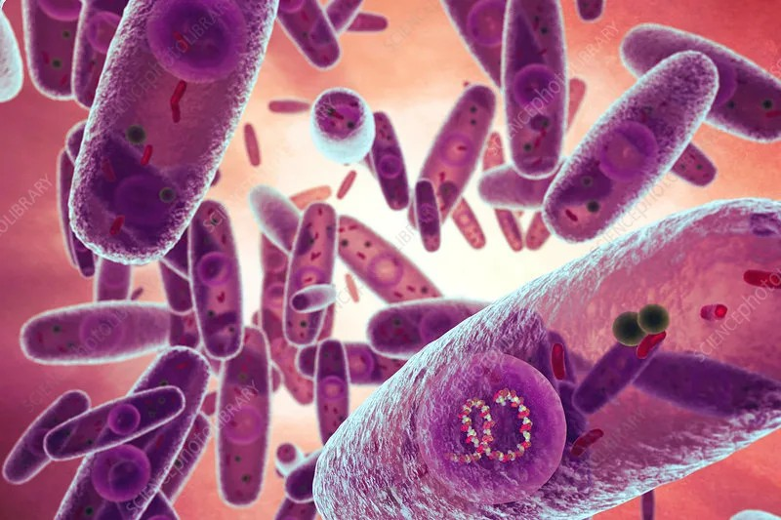
ПАСТЕРЕЛЛЁЗ
Пастереллёз - острая инфекционная болезнь животных (собаки, кошки, крупный рогатый скот, овцы и козы, свиньи, грызуны), в том числе птиц, для которой характерны симптомы: лихорадка, кашель, затруднённое дыхание, выделения из носа и глаз, потеря аппетита, слабость, вялость, отёк, особенно в области головы и шеи, диарея. Болеет пастереллёзом и человек!
При возникновении заболевания в хозяйстве устанавливается карантин. Возбудителем пастереллёза являются бактерии семейства Pasteurellaceae,
вида Pasteurella multocida.
Инкубационный период пастереллёза обычно составляет до 14 суток, но у крупного рогатого скота он длится до 90 дней. Прямые солнечные лучи уничтожают бактерию за 10 минут, но при благоприятных условиях она может сохраняться во внешней среде:
- в воде и навозе — до 3 недель;
- в трупах животных — до 4 месяцев;
- в замороженных продуктах убоя — до 1 года;
- при высушивании — до 3 суток.
Источником возбудителя являются больные, переболевшие животные и животные, не имеющие клинических признаков, характерных для пастереллёза и выделяющие возбудителя во внешнюю среду.

Передача возбудителя осуществляется контактным, алиментарным и воздушно-капельным путями.
Факторами передачи возбудителя являются корма, молоко, продукты убоя и отходы убоя, яйца, пух и перо, кожевенно-меховое сырье, шерсть, волос, щетина, трупы больных животных, инвентарь и иные объекты внешней среды, материально-технические средства, контаминированные возбудителем. Грязь способствует накоплению бактерий и выделений инфицированных животных, увеличивая риск передачи инфекции. Загрязнённые и влажные условия вызывают стресс у животных, ослабляя иммунитет. Грязь может содержать патогены, которые легко передаются при контакте.
Лечение больных пастереллезом животных (за исключением птиц) проводится гипериммунной противопастереллезной сывороткой и противомикробными лекарственными препаратами для ветеринарного применения в соответствии с инструкциями по их применению. Животных, без клинических признаков, вакцинируют.
Профилактикой пастереллеза является:
- регулярная вакцинация животных;
- поддержание чистоты и гигиены в местах содержания: регулярная уборка и дезинфекция;
- обеспечение сухости и проветриваемости помещений;
- контроль доступа диких животных;
- сбалансированное питание и комфортные условия содержания для минимизации стресса.
В целях предотвращения возникновения и распространения пастереллёза владельцы животных обязаны:
- предоставлять по требованиям специалистов Госветслужбы животных для осмотра;
- извещать в течение 24 часов специалистов Госветслужбы обо всех случаях заболевания или гибели животных, а также об изменениях в их поведении, указывающих на возможное заболевание;
- принимать меры по изоляции подозреваемых в заболевании животных, а также обеспечить изоляцию трупов животных в том же помещении (месте), в котором они находились;
- перемещение животных проводить только при наличии ветеринарных сопроводительных документов.

Берегите здоровье своих питомцев и животных!

